Министерство науки и высшего образования Российской Федерации
федеральное государственное автономное
образовательное учреждение высшего образования
«Самарский национальный исследовательский университет имени академика С.П. Королева»
Институт информатики и кибернетики Кафедра технической кибернетики

Отчет по лабораторной работе №3
Дисциплина: «ООП»

Выполнил: Дорофеева Александра Алексеевна
Группа: 6201-120303D
Проверил: преподаватель Борисов Д.С.

Самара, 2025

Задание 2
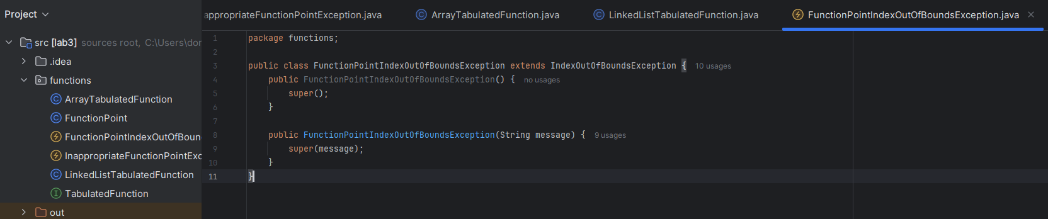
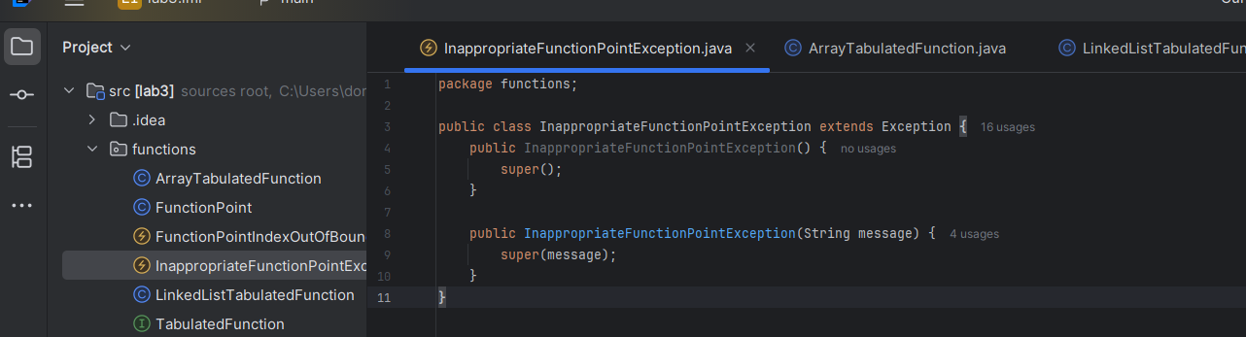
Созданы два специализированных класса исключений в пакете functions:
• FunctionPointIndexOutOfBoundsException — исключение выхода за границы набора точек при обращении к ним по номеру, наследуется от класса IndexOutOfBoundsException;
• InappropriateFunctionPointException — исключение, возникающее при попытке добавить или изменить точку функции ненадлежащим образом.

Задание 3

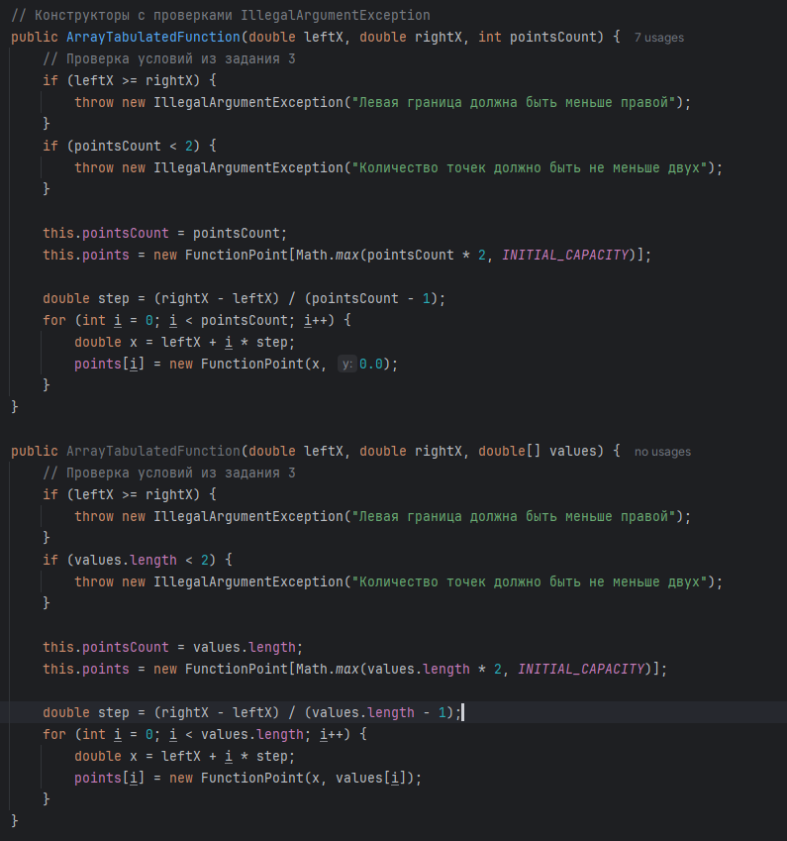
Реализация конструкторов класса ArrayTabulatedFunction с проверками корректности аргументов
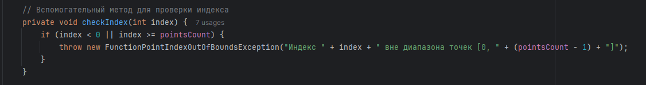
Для обработки некорректных значений индекса в методах работы с точками создан вспомогательный метод checkIndex(), который выбрасывает исключение FunctionPointIndexOutOfBoundsException при выходе индекса за границы массива. Данная проверка добавлена в начале методов getPoint, setPoint, getPointX, setPointX, getPointY, setPointY и deletePoint.
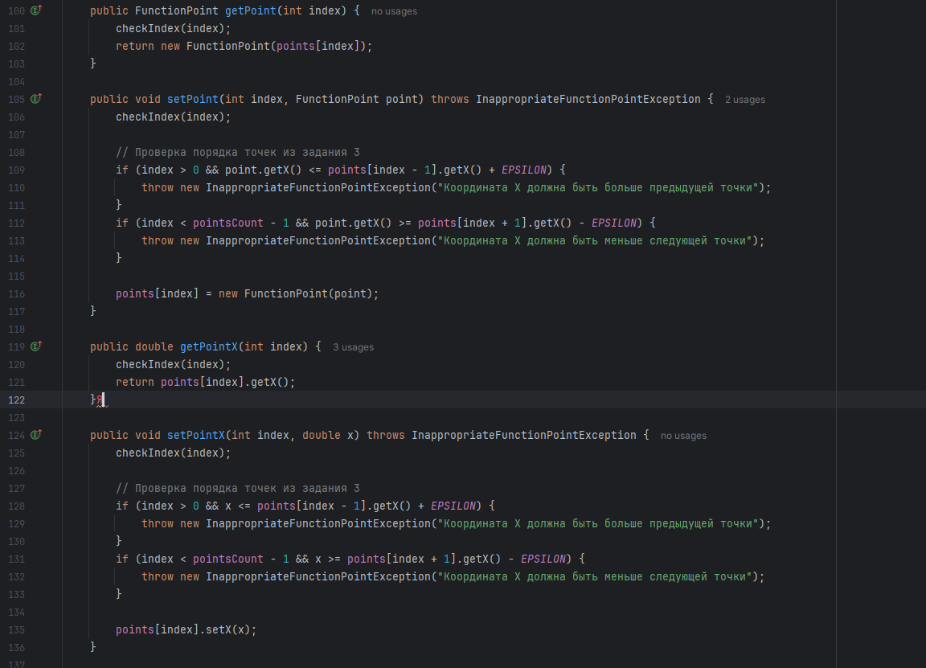
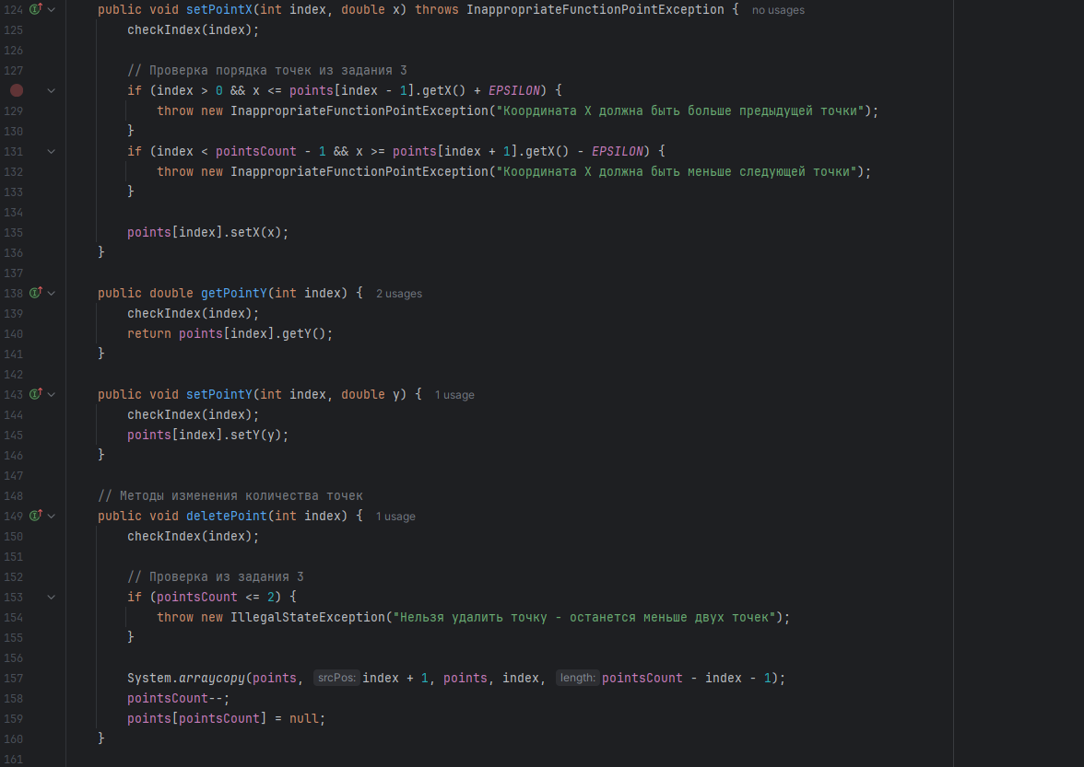
В методы setPoint() и setPointX() дополнительно внедрена проверка корректности значения координаты x, обеспечивающая её нахождение между соседними точками для сохранения монотонности области определения.
В метод addPoint() добавлена проверка на отсутствие точки с таким же значением x во избежание дублирования координат в области определения

Задание 4
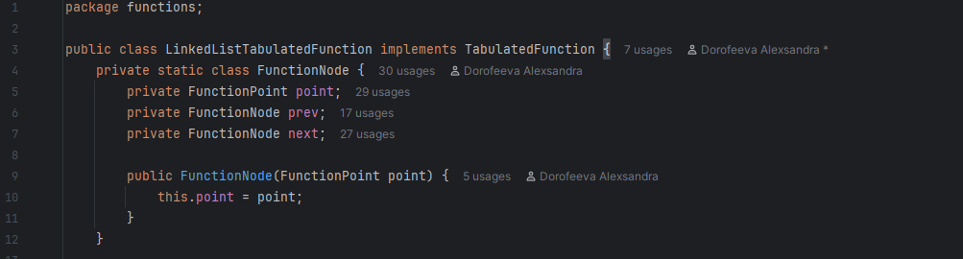
Основной класс LinkedListTabulatedFunction содержит поля для управления списком: head представляет фиктивный узел циклического списка, pointsCount хранит количество точек для избежания пересчета, lastAccessedNode и lastAccessedIndex реализуют механизм кэширования последнего доступа для оптимизации операций.

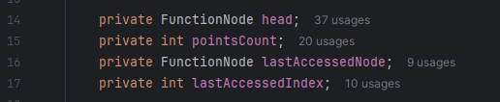
Конструкторы класса полностью соответствуют ArrayTabulatedFunction и выполняют необходимые проверки параметров, включая проверку что левая граница меньше правой и количество точек не менее двух, после чего инициализируют список через вспомогательные методы.
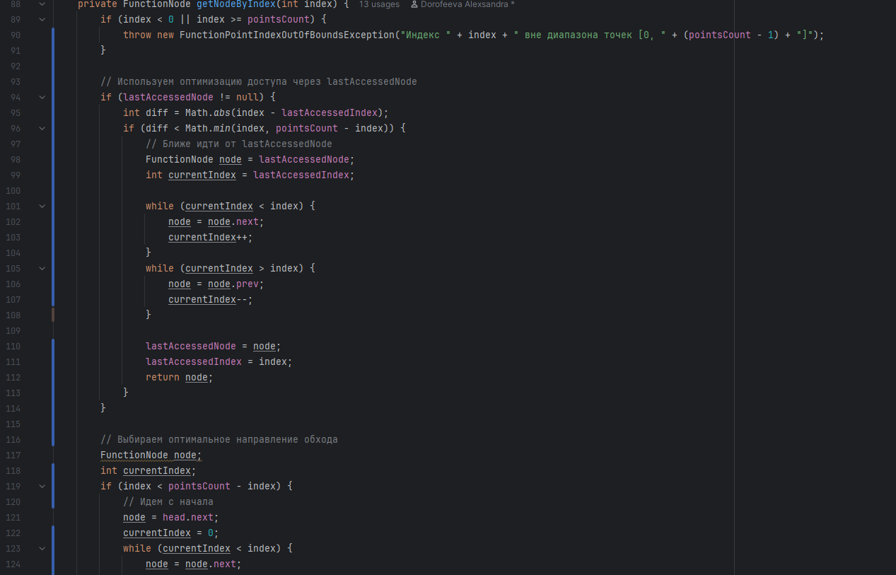
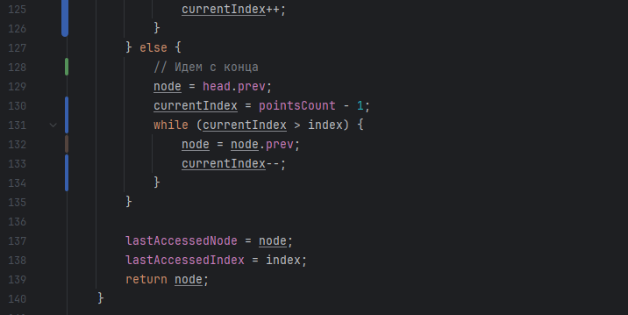
Метод getNodeByIndex реализует оптимизированный доступ к элементам списка с использованием двухуровневой оптимизации: сначала проверяется возможность доступа от последнего accessed узла, затем выбирается оптимальное направление обхода - с начала или с конца списка в зависимости от позиции искомого элемента.
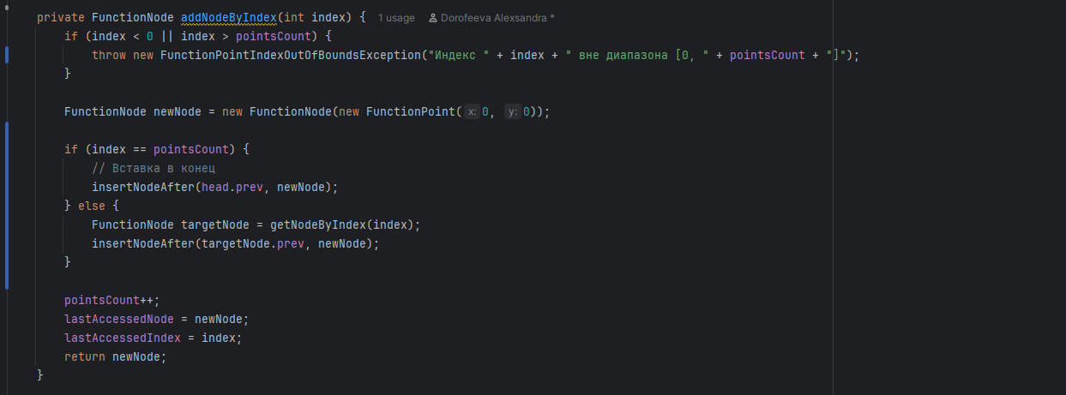
Метод addNodeByIndex обеспечивает вставку нового узла в указанную позицию списка с корректным обновлением связей между узлами и поддержанием актуальности кэшированной информации о последнем доступе.

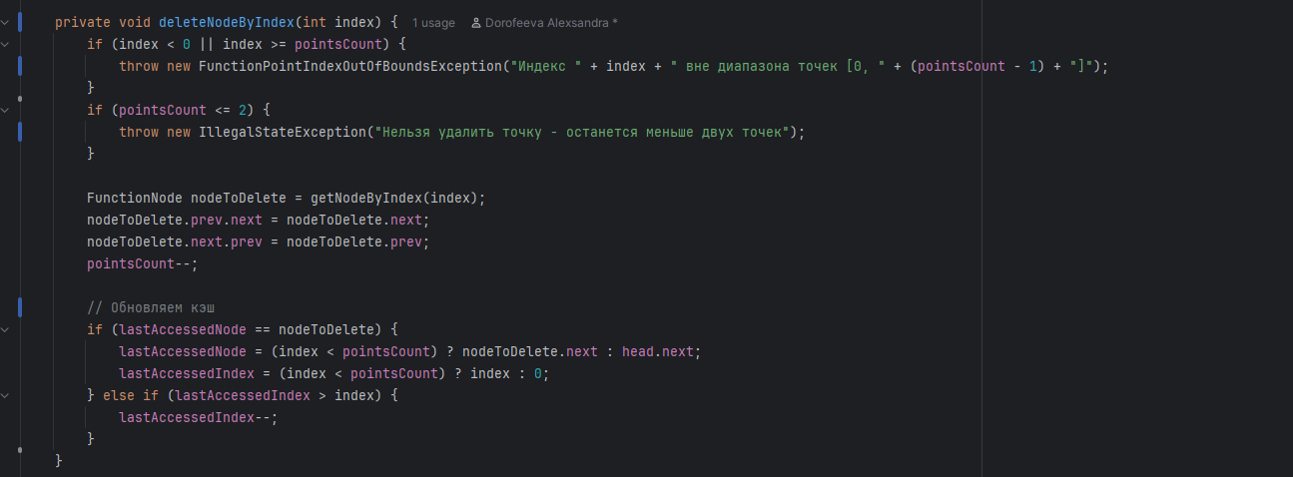
Метод deleteNodeByIndex выполняет удаление узла по указанному индексу с проверкой что после удаления останется минимально необходимое количество точек, а также корректно обновляет кэш последнего доступа при необходимости.

Задание 5
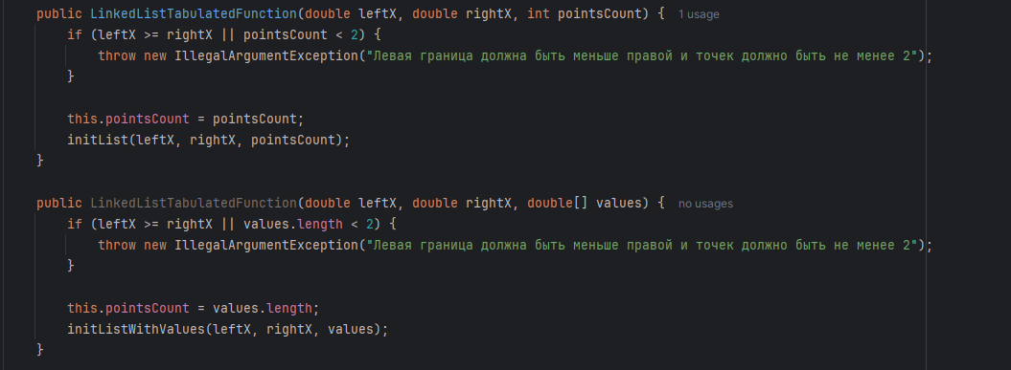
Конструкторы класса LinkedListTabulatedFunction принимают параметры левой и правой границ области определения и количество точек либо массив значений, при этом выполняют строгую проверку входных данных на корректность - убеждаются что левая граница действительно меньше правой и что количество точек соответствует минимальному требованию не менее двух, что является обязательным условием для существования табулированной функции. В случае нарушения этих условий конструкторы выбрасывают IllegalArgumentException с соответствующим сообщением об ошибке, после чего инициализируют внутреннее состояние объекта через вспомогательные методы initialize и initializeWithValues, которые создают начальную структуру связного списка с равномерно распределенными точками на заданном интервале.
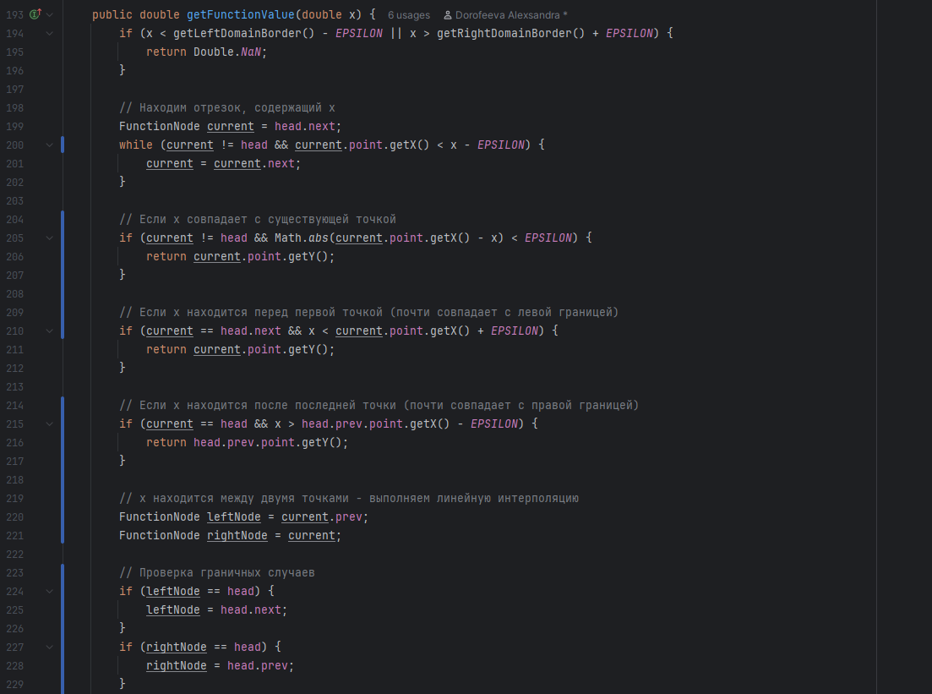
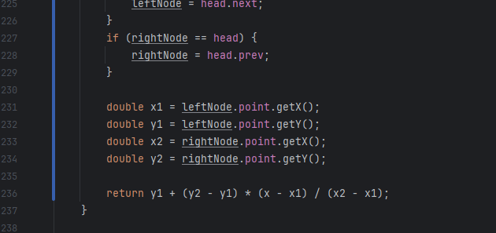
Метод getFunctionValue демонстрирует преимущества прямой работы со структурой списка путем выполнения прямого последовательного обхода для поиска интервала содержащего x, что эффективнее использования getNodeByIndex для данной операции.
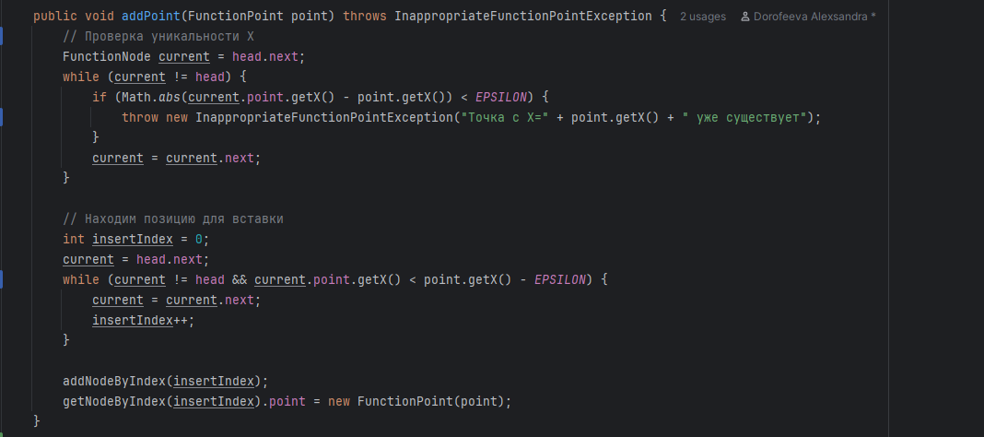
Метод addPoint оптимизирован за счет прямого обхода списка для проверки уникальности координаты X и поиска позиции вставки, что позволяет избежать многократных вызовов getNodeByIndex и снижает сложность операции.
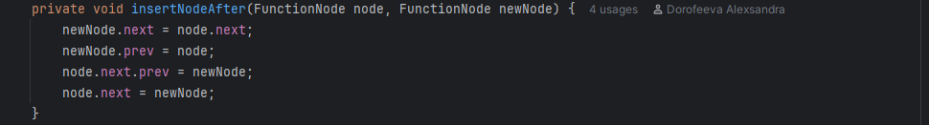
Вспомогательный метод insertNodeAfter обеспечивает корректную вставку нового узла после указанного узла с обновлением всех необходимых связей в двусвязном циклическом списке.
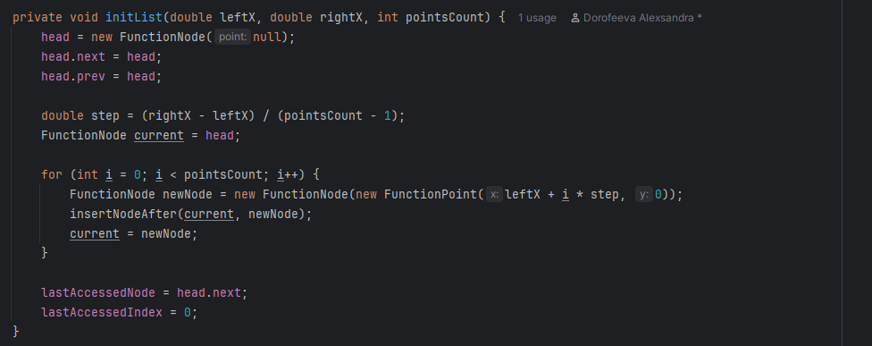
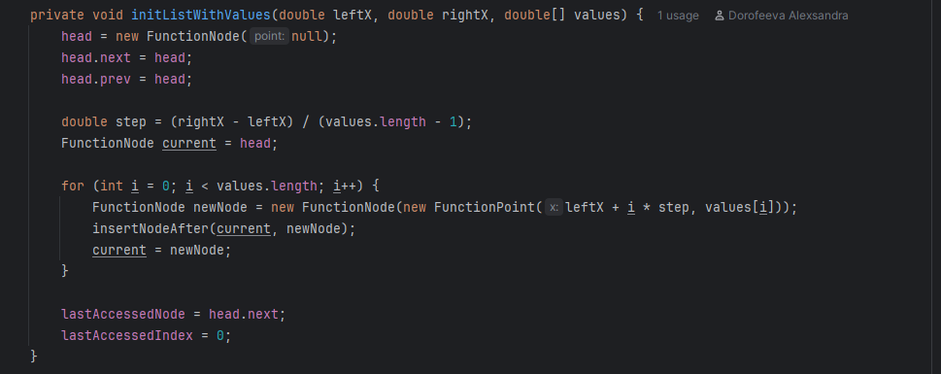
Методы initList и initListWithValues выполняют инициализацию списка при создании объекта, создавая циклическую структуру с равномерным распределением точек по заданному интервалу и устанавливая начальные значения для кэша доступа.

Задание 6
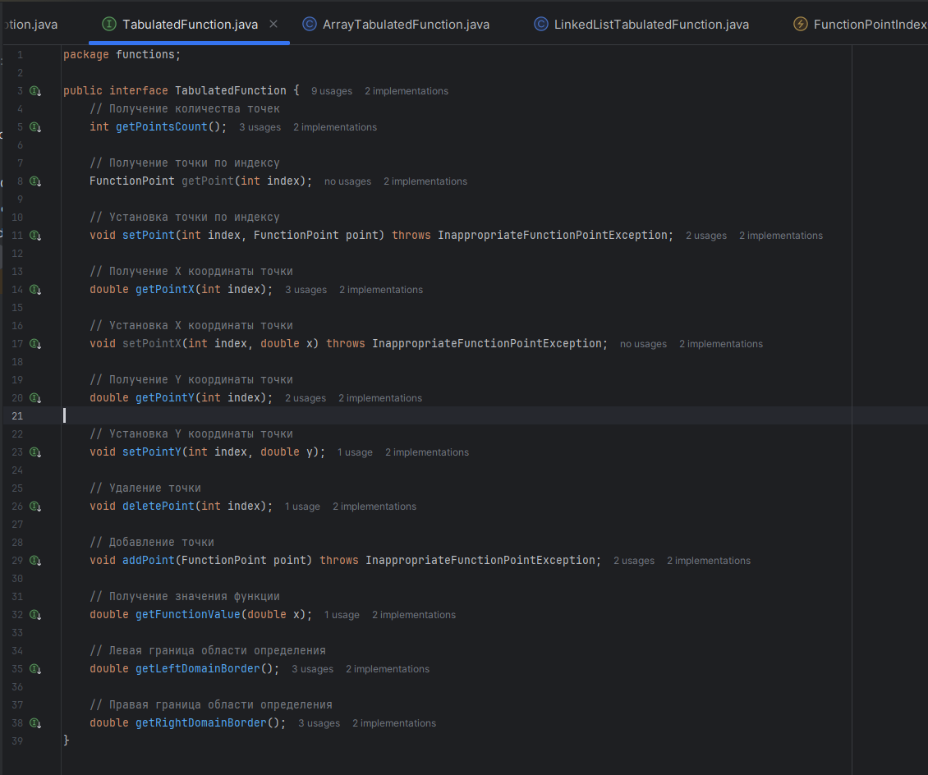
Создан интерфейс TabulatedFunction, определяющий контракт для работы с табулированными функциями. Интерфейс объявляет следующие методы:
- getPoint(), setPoint() - получение и модификация точек
- getPointX(), setPointX(), getPointY(), setPointY() - работа с координатами
- addPoint(), deletePoint() - добавление и удаление точек
- getLeftDomainBorder(), getRightDomainBorder() - границы области определения
- getPointsCount() - количество точек
- getFunctionValue() - вычисление значения функции»

Задание 7
Проверяем
Main: 